**初中道德与法治教学中学生责任意识培养现状调查问卷（学生卷）**

**前言**尽管绝大多数受访者对道德与法治课程的必要性表示认可，但仍可考虑以下改进措施： 1. 加强课程内容的实践性，通过案例分析和角色扮演等方式，让学生更深入地理解责任意识的重要性。 2. 组织课外活动，如志愿服务和社会实践，增强学生的责任感和社会责任意识。   
通过本次调查，我们希望为学校在道德与法治课程的教学改革提供有价值的建议，以促进学生责任意识的进一步提升。

1.你的性别是? [单选题]

分析结论：根据数据分析，男性参与者占比53.68%，女性参与者占比46.32%。整体来看，男性参与者略多于女性参与者，性别比例相对均衡，但男性的比例明显高于女性。为了进一步提升女性参与者的比例，可以考虑以下改进建议： 1. **增加女性相关话题**：在调查主题或活动中增加与女性相关的内容，吸引更多女性参与。 2. **宣传推广**：通过社交媒体、女性社群等渠道加强宣传，特别是针对女性的宣传策略，以提高她们的参与意愿。 3. **提供激励措施**：考虑为女性参与者提供一些小奖励或参与福利，鼓励更多女性参与调查。 4. **优化调查环境**：确保调查环境对女性友好，消除可能存在的参与障碍。 通过以上措施，有望提升女性参与者的比例，实现更为均衡的性别代表性。

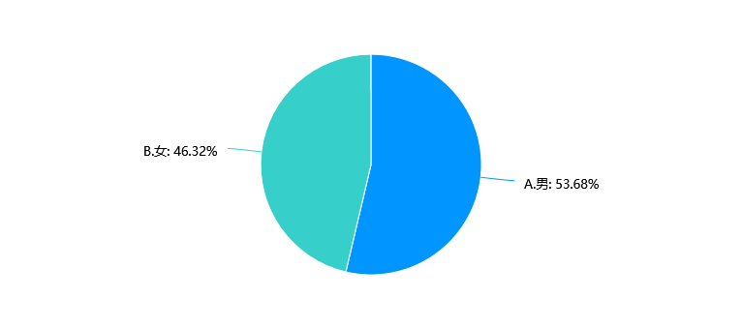

2.你所在的年级是? [单选题]

分析结论：根据数据表格，七年级的学生占比最高，达到46.82%，其次是八年级，占41.47%，而九年级的比例最低，仅为11.71%。这表明在参与调查的学生中，七年级和八年级的比例明显高于九年级。 改进建议： 1. 考虑引入更多九年级的学生参与调查，以便更全面地了解该年级的意见和需求。 2. 可以针对九年级学生进行特别的宣传或激励措施，以提升他们的参与度。 3. 分析七年级和八年级学生的反馈，了解他们的需求和问题，并考虑如何将这些反馈应用到九年级的教学或活动中，以促进整体的参与感。

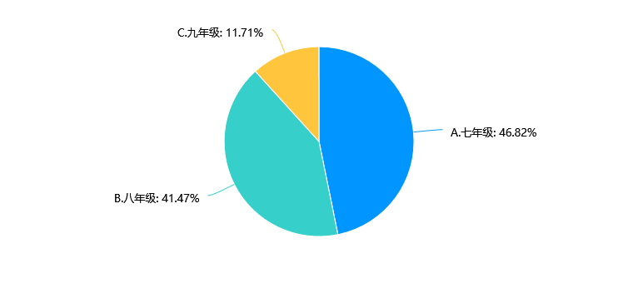

3.你认为道德与法治课培育学生责任意识必要性如何? [单选题]

分析结论：根据调查结果，绝大多数受访者（93.14%）认为道德与法治课对培育学生的责任意识非常有必要，显示出该课程在教育体系中的重要性。仅有5.18%的受访者认为比较有必要，1.34%的人认为一般，而选择比较不必要和非常不必要的受访者仅占0.34%。这表明，受访者普遍认可道德与法治课在塑造学生责任感方面的积极作用。 改进建议：尽管绝大多数受访者对道德与法治课程的必要性表示认可，但仍可考虑以下改进措施： 1. 加强课程内容的实践性，通过案例分析和角色扮演等方式，让学生更深入地理解责任意识的重要性。 . 组织课外活动，如志愿服务和社会实践，增强学生的责任感和社会责任意识。 3. 定期收集学生和教师的反馈，持续优化课程设置，确保课程内容与时俱进，满足学生的实际需求。

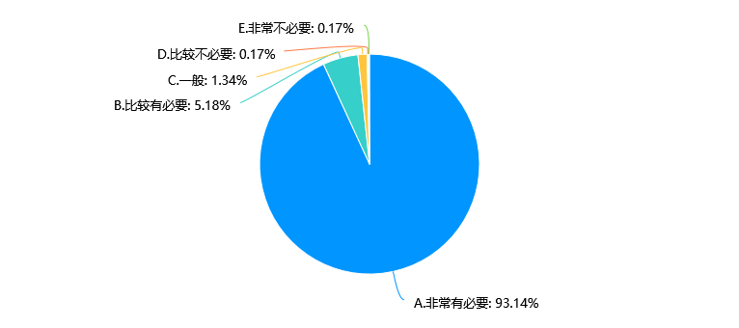

4.在日常生活中，你会主动帮助父母做力所能及的家务吗? [单选题]

分析结论：根据调查数据，大多数受访者（71.4%）表示他们经常主动帮助父母做家务，表明年轻一代对家庭责任感的重视和积极参与。这种积极的态度不仅有助于减轻父母的负担，也促进了家庭的和谐关系。 然而，仍有25.75%的受访者表示偶尔会帮助父母，且15人（2.51%）表示很少帮助，2人（0.33%）表示不会帮助。这些数据反映出部分年轻人可能在时间管理上遇到困难，或者对家庭责任的认知不足。 改进建议：为了进一步提升年轻人对家庭责任的认识和参与度，可以采取以下措施： 1. **教育宣传**：在学校和社区开展家庭责任感的宣传活动，强调家务劳动对家庭和个人成长的重要性。 2. **时间管理培训**：提供时间管理和生活技能的培训，帮助年轻人合理安排学习与家务的时间，提高他们的参与意愿。 3. **家庭活动**：鼓励家庭成员共同参与家务活动，增进亲子关系，同时让年轻人感受到帮助家务的乐趣和成就感。

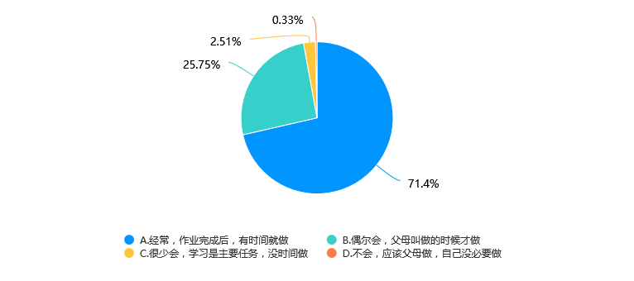

5.当班集体或学校开展校运会等集体活动时，会主动参与吗? [单选题]

分析结论：从数据中可以看出，大部分参与者对校运会等集体活动持积极态度。其中，47.16%的参与者表示会“积极主动参加”，而42.98%的人表示“感兴趣就参加”。这表明，超过九成的参与者愿意参与这些活动，反映出较高的参与热情。 相对而言，选择“要求参加的才会参加”的占比为8.03%，而选择“不会参加”的仅占1.84%，这说明绝大多数人都有参与的意愿，只有极少数人对这些活动持消极态度。 改进建议：为了进一步提高参与率和积极性，学校可以考虑以下措施： 1. 增加活动的趣味性和多样性，吸引更多学生的兴趣。 2. 加强宣传，特别是对于那些可能有兴趣但未主动参与的学生，鼓励他们加入。 3. 设立奖励机制，激励学生积极参与，增强他们的参与感和归属感。 4. 收集参与者的反馈，以便更好地了解他们的需求和期望，从而优化未来的活动安排。

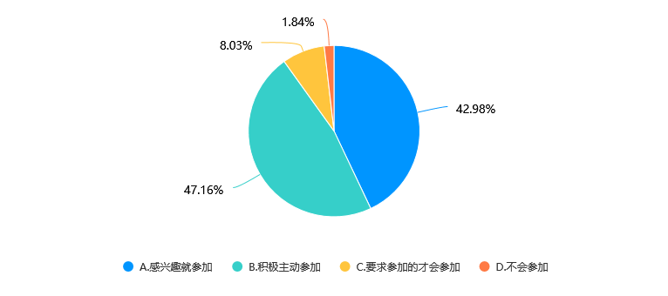

6.你会经常主动参与一些如义务劳动，志愿服务等的社会公益活动吗? [单选题]

分析结论：根据数据，参与社会公益活动的情况显示出较为积极的趋势。具体而言，43.81%的受访者表示“经常”参与此类活动，而47.66%的受访者则选择“偶尔”参与，这两者合计占据了91.47%的比例，表明大多数人对社会公益活动持支持态度。然而，仍有8.53%的受访者表示“从未”参与，说明在这方面仍有提升的空间。 改进建议： 1. **加强宣传与动员**：针对“从未”参与的受访者，可以通过宣传和教育活动，提高他们对社会公益活动的认识和参与意愿。 2. **提供多样化的参与方式**：设计多种形式的公益活动，满足不同人群的需求，使更多人能够找到适合自己的参与方式。 3. **激励机制**：可以考虑设置一些激励措施，例如志愿者积分、荣誉证书等，来鼓励更多的人参与到公益活动中。 4. **建立反馈机制**：定期收集参与者的反馈，了解他们的需求和建议，以便不断优化活动的形式和内容。

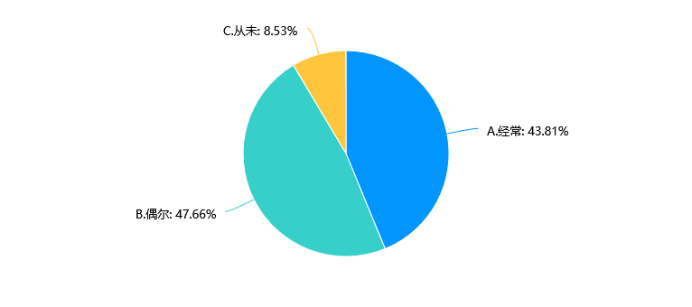

7.你经常阅读新闻类报刊和收看新闻联播吗? [单选题]

分析结论：根据数据表格，可以看出大部分受访者（89.46%）至少偶尔会观看新闻类报刊或新闻联播，其中47.49%的受访者表示偶尔与父母一起观看，41.97%的人表示经常观看。这表明，尽管娱乐和非新闻类内容受欢迎，但新闻的收视率依然较高，反映出人们对时事的关注。 然而，仍有10.54%的受访者几乎不观看新闻，偏向于娱乐内容。这一部分群体可能对时事信息的获取较为有限，可能影响他们对社会热点和公共事务的认知。 改进建议： 1. 针对不观看新闻的受访者，可以考虑推出更具吸引力的新闻节目，结合娱乐元素，吸引他们的注意力。 2. 加强新闻内容的多样性，增加与年轻人和家庭相关的主题，使新闻更具亲和力和可看性。 3. 开展针对年轻人的新闻知识普及活动，提升他们对新闻内容的兴趣和参与度。

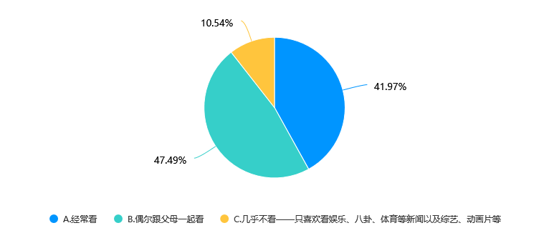

8.你在初中道德与法治课中学到责任意识哪些方面内容 [多选题]

分析结论：在初中道德与法治课中，学生对责任意识的学习内容表现出明显的倾向性。自我责任意识以98.49%的比例位居首位，显示出学生对个人责任的重视程度极高。其次，社会责任意识（87.46%）和学校责任意识（83.11%）也得到了较高的关注，反映出学生对集体和社会的责任感有一定的理解和认同。他人责任意识和国家责任意识的比例相对较低，分别为82.78%和81.44%，这表明学生在对他人和国家责任的理解上还有所欠缺。最后，"其他"选项的比例仅为25.92%，说明学生对责任意识的扩展理解较少。 改进建议：为了增强学生对他人责任意识和国家责任意识的理解，建议在课程中增加相关的案例分析和讨论，以提高学生的参与感和认同感。同时，可以通过组织社会实践活动，让学生在实际情境中感受和承担责任，进一步提升他们的责任感和社会意识。此外，可以鼓励学生分享他们对责任意识的个人见解，以丰富课堂讨论，激发他们的思考和理解。

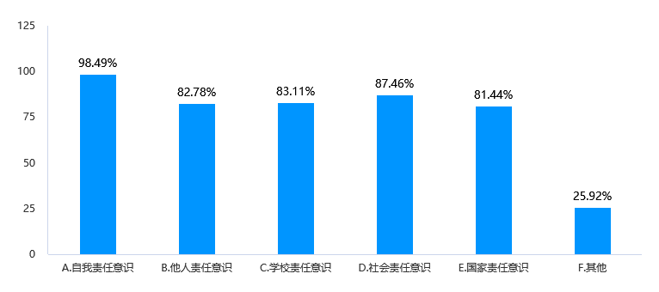

9.你的道德与法治教师讲到责任话题时是怎样的? [单选题]

分析结论：从数据中可以看出，绝大多数学生（86.62%）认为道德与法治教师在讲授责任话题时采取了多样化的教学方法，组织了多种活动，这表明教师在教学过程中能够有效激发学生的兴趣和参与感。然而，仍有少部分学生（12.37%）认为教师的教学方式较为单一，存在照本宣科或只侧重考点的现象。 针对这一情况，建议教师在保持多样化教学的基础上，进一步丰富课堂内容，增加与学生生活和社会实际的联系，以提高学生的思考深度和参与度。同时，可以定期收集学生的反馈，了解他们对教学方式的看法，及时调整教学策略，以更好地满足学生的学习需求。

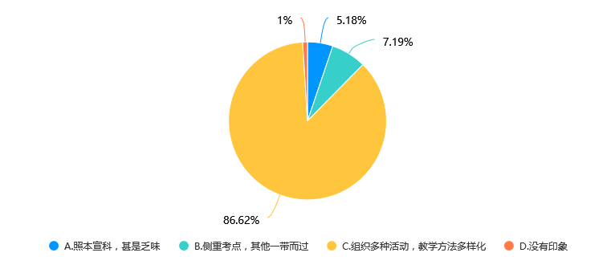

10.你的道德与法治教师一般会通过什么手段进行责任教学? [多选题]

分析结论：根据数据分析，选项B（利用PPT课件展示相关知识点）以92.98%的比例成为教师进行责任教学的最主要手段，其次是选项C（利用视频和影视资料进行讲解），比例为85.12%。选项A（口头讲解）也有较高的比例（71.4%），显示出传统教学方式仍然占据一定地位。然而，选项D（线上与线下教育相结合）和选项E（其他）的比例相对较低，分别为39.3%和13.21%。 从这些数据可以看出，教师在责任教学中更倾向于采用视觉和听觉结合的方式（如PPT和视频），而线上与线下结合的教学方式尚未得到广泛应用。 改进建议： 1. 增加线上与线下结合的教学方式，探索更多互动和参与的机会，以提高学生的学习兴趣和效果。 2. 鼓励教师使用多样化的教学工具和方法，特别是结合现代技术手段，提升教学的趣味性和有效性。 3. 对于“其他”选项中提到的内容，可以进行进一步的调查和分析，了解学生和教师的需求，以便更好地满足教学要求。

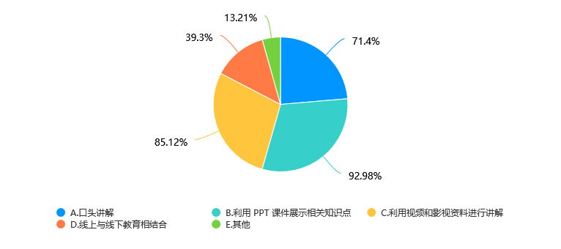

11.你的道德与法治教师一般采用什么教学方法培育学生的责任意识? [多选题]

waiting

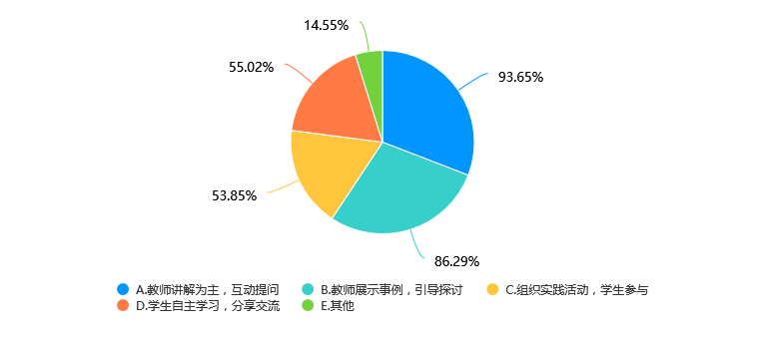

12.你的道德与法治教师责任教学资源主要来自哪里? [多选题]

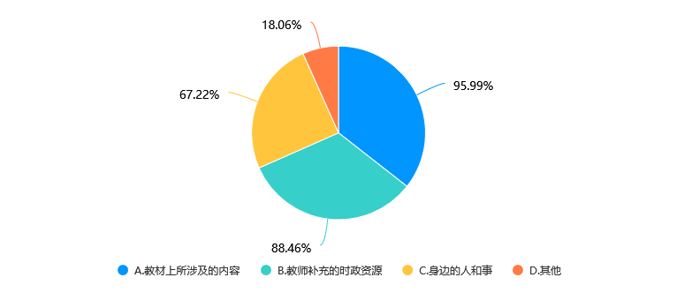

13.道德与法治课老师是怎样评价你们的责任意识和责任行为的? [单选题]

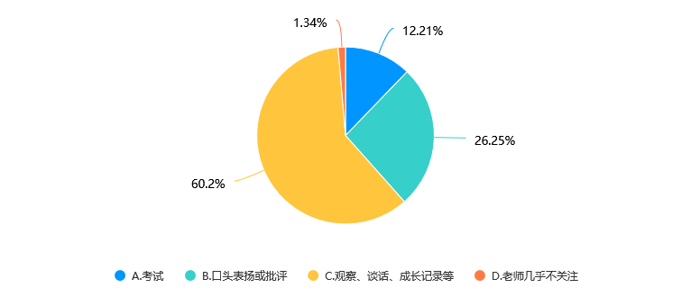

14.你会从道德与法治课相关的责任意识教育中去反思自己的行为吗? [单选题]

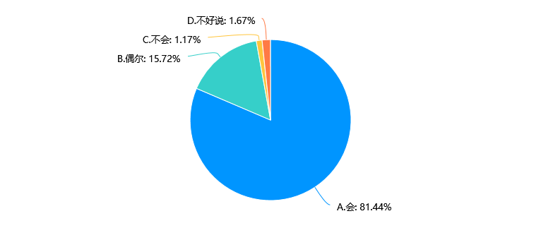

15.你的道德与法治教师在进行责任教学过程中会组织一些社会性的实践活动吗? [单选题]

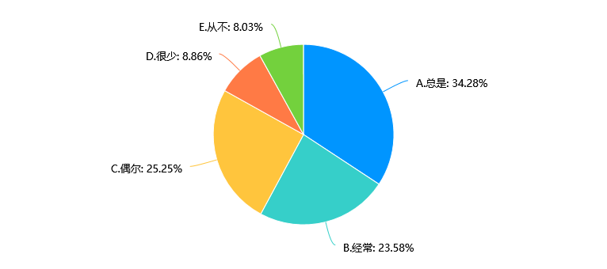

**结论部分**1. **性别与年级分布**：参与调查的学生中，男性占53.68%，女性占46.32%。年级方面，七年级学生占46.82%，八年级占41.47%，九年级占11.71%。  
  
2. **责任意识的必要性**：绝大多数学生（93.14%）认为道德与法治课培育责任意识非常有必要，显示出学生对该课程重要性的高度认可。  
  
3. **家庭责任感**：71.4%的学生表示经常帮助父母做家务，表明学生在家庭中承担一定的责任感。  
  
4. **参与集体活动的意愿**：约90%的学生愿意参与班级或学校的集体活动，显示出较强的集体意识。  
  
5. **社会公益参与情况**：43.81%的学生经常参与社会公益活动，47.66%的学生偶尔参与，整体上学生的社会责任感较强。  
  
6. **新闻关注度**：近89%的学生定期观看新闻，显示出学生对社会时事的关注程度。  
  
7. **责任意识学习内容**：学生在道德与法治课中主要学习到自我责任意识（98.49%）、社会责任意识（87.46%）等多个方面，表明课程内容覆盖面广。  
  
8. **教学方法与评价**：大多数教师采用多样化的教学方法（如组织活动、案例讨论等）来教授责任意识，且60.2%的学生表示教师通过观察和谈话等方式评估他们的责任意识和行为。  
  
9. **反思行为的倾向**：81.44%的学生会在道德与法治课后反思自己的行为，显示出教育的积极影响。  
  
10. **社会实践活动的组织**：尽管34.28%的教师总是组织社会实践活动，但仍有超过一半的学生表示实践活动的频率不高，这提示在责任教育中需要加强实践环节。  
  
综上所述，学生对道德与法治课的责任意识教育持积极态度，参与度较高，且愿意在家庭和社会中承担责任。然而，在实践活动的组织上仍有提升空间，以进一步增强学生的责任感和参与意识。